**«Дидактические игры, игровые ситуации и упражнения для развития слухоречевой памяти у дошкольников»**

**Игровые упражнения для развития слухоречевой памяти для детей 3-4 лет.**

**1.Игровое упражнение «Домашние животные»**

*Возраст детей:* 3 года

*Оборудование:* игрушки – кошка, собака, корова, мышка, гусь, курица, свинья.

*Лингвистический материал:* мяу, гав, му, пи, ко-ко-ко, га - га - га, хрю-хрю.

*Задача:* развивать слухоречевую память.

*Игровое правило:* можно предложить детям потрогать домашних животных.

*Ход игрового упражнения:*

Воспитатель предлагает детям отправиться на ферму. Дети рассматривают и трогают животных, которые живут на ферме, после воспитатель берет каждое животное и говорит, как это животное голос подает. Далее воспитатель накрывает всех животных красивым платком, и предлагает детям вспомнить, как подают голос домашние животные.

**2.Игровая ситуация «Сделай покупку».**

*Задача:* формировать умение удерживать в памяти на слух от 3 до 5 предметов.

*Игровые правила:*

• Детям с 2 до 3 лет предложить запомнить 2 предмета;

• Детям с 3 до 4 лет предложить запомнить до 3 предметов;

*Оборудование:* витрина продуктового магазина, корзинки, продукты в ярких узнаваемых упаковках (молоко, йогурты, сок, муляжи сосисок, колбас, овощей и фруктов, хлебобулочных изделий), игрушки - персонажи (медведь, еж, лиса, заяц).

Игровые действия: покупать, продавать, запоминать, говорить.

*Вариант игровой ситуации для детей 3 лет.*

*Ход игровой ситуации:*

Воспитатель: «Давайте поиграем в магазин. Я буду продавец. Что ты хочешь купить себе? Я теперь ты будешь продавцом. Дай, мне, пожалуйста, сок. Я хочу купить конфеты. Дай, мне, пожалуйста, конфеты.

- Посмотри к нам пришел Мишка (мягкая игрушка), он любит сладкое и просит купить в магазине конфеты и сок. Сходи в магазин и купи эти продукты. (Если ребенок затрудняется ответить, покажите, где на прилавке стоят сок и конфеты).

- Молодец, ты правильно все запомнил, мишка просил сок и конфеты.

- Смотри, к нам Ежик (игрушка) прибежал. Еж просит купить ему яблоко, морковь, бублики. Возьми корзинку и купи яблоко, морковь, бублики. Что просит купить Еж?

- Как еж рад, ты все запомнил правильно!»

**Усложнение:** Количество покупок нужно увеличивать постепенно, придумывая разные игровые ситуации, чтобы малышу было интересно.

*Вариант игровой ситуации для детей 4 лет.*

*Ход игровой ситуации:*

- Кукла Оля хочет приготовить ужин. Она просит сходить в магазин и купить продукты: булочку, молоко, конфеты.

- Повтори, что просила купить Оля?

- Заяц Степашка задумал испечь сырный пирог, он просил купить масло, молоко, муку.

- Повтори, какие продукты нужны Степашке?

**Дидактические игры, игровые упражнения и ситуации для развития слухоречевой памяти у детей 4-5 лет.**

**1.Дидактическая игра «Лови звуки»**

*Возраст детей: 4 - 5 лет.*

*Дидактическая задача:* формировать умение на слух различать гласные (выходящая струя воздуха не встречает в ротовой полости преграды) и согласные (выходящая струя воздуха встречает в ротовой полости различные преграды) звуки русского языка.

*Игровые правила:* победит команда детей, которая правильно и больше всех запомнит:

* гласные звуки;
* согласные звуки;
* согласные и гласные звуки.

*Игровые действия:* послушать, запомнить, назвать.

*Лингвистический материал:* а, у, о, и, е, ы, п, д, ж, с, ч.

*Ход дидактической игры:*

Воспитатель делит детей на две команды. Дети каждой команды придумывают название своей команды. Далее воспитатель медленно три раза подряд называет следующие звуки (*а, у, о, и, е, ы*, п, д, ж, с, ч) так чтобы дети хорошо видели артикуляцию этих звуков. После просит детей каждой из команд по очереди называть звуки, которые они запомнили.

*Критерии выигрыша:*

Здесь воспитатель записывает количество звуков, которые запомнил каждый ребенок команды.

*Подведение итогов:*

Результаты всех детей суммируются. Команда, которая больше всех запомнила звуков – победитель.

*Усложнение:* называя звуки, воспитатель может закрыть лицо артикуляционным экраном.

**2.Игровая ситуация «Запоминалки».**

*Возраст детей: 4 - 5 лет.*

*Цель – развивать слухоречевую память.*

*Ход игровой ситуации:*

- Ребята, будем играть в новую игру!

- Я буду говорить подряд несколько слов, а вы их должны будете запомнить: горох, картофель, морковь, кастрюля.

- Повторите эти слова. Правильно. А что объединяет эти слова? *(В кастрюле можно сварить суп из овощей).*

- Придумайте для меня слова, чтобы я их тоже смогла объединить вместе. Какие это могут быть группы слов? Например, посуда может стоять на столе, одежда храниться в шкафу, продукты лежать в холодильнике.

- Послушайте и запомните следующие слова: пирожное, мороженое, торт, конфеты, шоколад, праздник.

- К какой группе слов относиться большинство этих слов? *(Это сладости)*

- А слово «праздник» имеет к названным словам какое – то отношение?

- Внимательно послушайте еще раз название сладостей и повторите их в том же порядке: пирожное, мороженое, торт, конфеты, шоколад, праздник.

- Придумайте для меня слова из группы слов о транспорте, я попробую повторить их правильно.

**3.Игровое упражнение «Скажи и покажи».**

*Возраст детей: 4 – 5 лет.*

*Ход игрового упражнения:*

Воспитатель предлагает детям запомнить стихи вместе с движениями:

**«Птенчик»**

Птенчик в яйце один *(соединить две ладони, показывая полукруг),*

Нос на лице один *(показать пальцем нос),*

В небе одна луна *(поднять руку вверх),*

Мама у нас одна! *(обнять себя двумя руками)*

**«Пять»**

Пять пальцев на руке *(показать ладошку)*,

Пять пятерок в рюкзаке *(рука делает движения вперед-назад),*

Как люблю я цифру пять

Невозможно передать!

**«Серый бегемотик»**

Серый, серый бегемотик почесал себе животик *(круговые движения ладонью по животу),*

Мышку серую смахнул *(тремя пальцами смахиваем с плеча «мышку»),*

В речку серую нырнул,

В это время мимо плыл незнакомый крокодил *(имитация плавания руками),*

Оглянулся бегемотик, распахнул свой серый ротик *(поднять одну руку вверх, другую вниз),*

И, воскликнул удивленно *(поднять плечи вверх),*

Это кто такой зеленый! *(погрозить пальчиком).*

**4.Игровая ситуация «Магазин игрушек».**

*Вариант для детей до 4 лет.*

- Послушай внимательно, что нужно купить тебе в магазине: зайца, мишку, белку, машину, паровоз.

- Ты запомнил, что нужно купить? Расскажи, какие игрушки ты будешь покупать.

- Можно покатать на паровозе и в машине зверей? А каких зверей ты будешь катать?

*Вариант для детей до 5 лет.*

*Оборудование:* наборы игрушечной посуды, игрушечной мебели для кукол, игрушечные машины разного вида, салфетка.

*Ход игры:*

- Ребята, посмотрите на предметы, которые лежат у меня на столе. Как можно назвать их одним словом? *(Игрушки)*

- На какие группы предметов они делятся? *(Посуда, мебель, транспорт).*

- Посмотрите на эти предметы и постарайтесь их запомнить.

- Много игрушек на столе? *(Да, много)* Посчитайте их. *(Всего 9 игрушек).*

- А сколько предметов посуды? *(Три).*

- Посчитайте кукольную мебель. *(Три).*

- Сколько всего машин? *(Три).*

- Как вы думаете, легко запомнить предметы посуды? Перечислите их. Молодцы.

- Внимательно посмотрите на стол, запомните все игрушки, повторите про себя все названия.

- Я накрываю салфеткой все игрушки. Кто попробует назвать все игрушки: и транспорт, и мебель, и посуду?

*Усложнение.* Расположить игрушки хаотично, не учитывая видовую принадлежность. Предложить внимательно рассмотреть все игрушки, попытаться понять, как их можно сгруппировать, чтобы облегчить процесс запоминания.

**5.Дидактическая игра «Запомни имена девочек»**

*Возраст детей: 5 - 6 лет.*

*Дидактическая задача:* формировать умение запоминать различные на слух группу слов, имеющих одно определение (имя – это личное название человека, даваемое ему при рождении).

*Игровые правила:* победит тот ребенок, который больше всех назовет имен девочек группы.

*Игровые действия:* послушать, запомнить, назвать.

*Лингвистический материал:* заранее подобранные имена девочек группы, которые ходят в группу.

*Ход дидактической игры:*

Воспитатель называет имена девочек, например, Мария, Ольга, Анна, Вера и т.д. После дети по очереди перечисляют те имена, которые запомнили.

*Критерии выигрыша:*

Воспитатель считает и записывает количество правильно названых имен.

*Подведение итогов:*

Дети, которые больше всех правильно назвали имена, получают призы – наклейки.

**Дидактические игры, игровые ситуации и упражнения**

**для детей 6-7 лет**

**1.Игровая ситуация «Сделай покупку».**

*Задача:* формировать умение удерживать в памяти на слух от 3 до 5 предметов.

*Оборудование:* витрина продуктового магазина, корзинки, продукты в ярких узнаваемых упаковках (молоко, йогурты, сок, муляжи сосисок, колбас, овощей и фруктов, хлебобулочных изделий), игрушки - персонажи (медведь, еж, лиса, заяц).

*Игровые действия:* покупать, продавать, запоминать, говорить.

**Вариант игровой ситуации для детей до 7 лет.**

*Ход игровой ситуации:*

- Однажды в лесу случилась такая история: убегал заяц от лисы, зацепился лапой за пенек и поранил лапку, лежит он под кустом и плачет. Мимо бежал Еж: «Что ты, заяц, плачешь?» «Да вот, лапку поранил, ходить не могу, а кушать хочется». Еж спрашивает: «А что заяц тебе принести?» Заяц отвечает: «Очень мне хочется капусты, моркови, свеклы, кукурузы, яблок».

- Помоги ежу купить продукты для Зайца: капусту, морковь, свеклу, кукурузу, яблоки».

Проверить, какие продукты оказались в корзине. Если ребенок ошибся, попросить самому вспомнить набор продуктов, подсказывать, используя ассоциативный метод. Заяц любит грызть твердые овощи и фрукты. Напомнить ребенку цвет, размер, форму овоща или фрукта, не называя их.

- А сколько предметов посуды? *(Три).*

- Посчитайте кукольную мебель. *(Три).*

- Сколько всего машин? *(Три).*

- Как вы думаете, легко запомнить предметы посуды? Перечислите их. Молодцы.

- Внимательно посмотрите на стол, запомните все игрушки, повторите про себя все названия.

- Я накрываю салфеткой все игрушки. Кто попробует назвать все игрушки: и транспорт, и мебель, и посуду?

*Усложнение.* Расположить игрушки хаотично, не учитывая видовую принадлежность. Предложить внимательно рассмотреть все игрушки, попытаться понять, как их можно сгруппировать, чтобы облегчить процесс запоминания.

**2. Игровая ситуация «Я положил (а) в корзинку».**

*Цель –* развивать слухоречевую память.

Для детей 6- 7 лет.

*Ход игровой ситуации:*

Это словесная игра. Правило игры простое – играющие по очереди добавляют новое слово к сказанной фразе. Например, «Я положил (а) в корзинку морковь, огурец, мяч, капусту…».

*Цель* – мотивировать детей, создавая игровую ситуацию, при которой детям бы хотелось запомнить слова.

- Послушайте одну историю. Бабушка позвонила мне и попросила привезти ей на дачу продукты. Я сложила продукты в корзину и приехала к ней в гости, но оказалось, что в корзинке не все продукты, о которых говорила бабушка. Я расстроилась, что огорчила мою любимую бабушку.

- Хотите научиться не забывать то, о чем вас просят? Поиграем в интересную игру «Я положил в корзинку».

Предложить подбирать слова с одним обобщающим словом, например «Фрукты» или «Молочные продукты». Играющие по очереди называют фразу, добавляя новое слово.

Например, фраза, сказанная первым играющим: «Я положил в корзину йогурт, сыр». Третий играющий: «Я йогурт, сыр, сметану», - и т.д.

**3. Игровая ситуация «Запомни слова».**

*Возраст детей: 7 лет.*

Напомните детям мнемический прием «Объедини разные предметы» (ассоциативное мышление). Между разными предметами можно мысленно устанавливать связь. Могут получиться смешные объединения предметов, но забавные ситуации только помогут запомнить слова в этой игре.

Например, цепочка объединения по ассоциативным связям слов: ботинки, зубная паста, игрушка снеговик, мороженое….

Зубная паста белая, если намазать черный ботинок зубной пастой, то получиться обувь снеговика, снеговик любит холод, на холоде не тает мороженое.

**4. Дидактическая игра «Построй замок».**

*Возраст детей: 6-7 лет.*

*Дидактическая задача:* развивать слухоречевую память, закреплять умения придумывать постройки из строительного материала.

*Игровые правила:*

* запомни больше названий строительных деталей;
* чья команда быстрее построит замок.

*Оборудование:* набор напольных строительных деталей (конус, кирпичик, полукуб, кубик, брусок, арка, призма, призма, пластина, цилиндр, полуцилиндр).

*Лингвистический материал:* конус, кирпичик, полукуб, кубик, брусок, арка, призма, призма, пластина, цилиндр, полуцилиндр.

*Ход дидактической игры:*

Дети сами делятся на две равные команды. Затем рассматривают строительные детали конструктора. После воспитатель произносит детям следующие слова: конус, кирпичик, полукуб, кубик, брусок, арка, призма, призма, пластина, цилиндр, полуцилиндр. Воспитатель накрывает детали красивой тканью и произносит те же слова еще раз. Воспитатель записывает количество слов, названных каждым ребенком в таблицу. Результаты детей суммируются. Пока воспитатель считает результаты каждой команды, дети в это время строят два замка.

*Критерии выигрыша и подведение итогов:* чья команда больше запомнила слов, и первая построила замок, та и победила. Призы – наклейки.

**5. Игровая ситуация «Морские обитатели».**

*Возраст детей: 6 лет.*

*Цель* – запомнить большее количество групп слов.

*Оборудование:* магнитная игра «Рыбалка», красный флажок.

*Лингвистический материал:*

*1 группа слов:* краб, кит, осьминог, акула, дельфин, медуза, скат,

*2 группа слов:* стол, кот, нога, муха, скот.

*Ход игровой ситуации:*

Воспитатель предлагает детям на слух запомнить первую группу слов:

*краб, кит, осьминог, акула, дельфин, медуза, скат.*

После воспитатель говорит детям, вперемешку с первой группой слов новые слова, например, *дом, стол, нога.* Словесный ряд будет такой: *краб, дом, кит, стол, кот, осьминог, нога, акула, дельфин, муха, скот, медуза, скат.*

*Игровое правило:*

Если ребенок слышит слово не из первой группы, то поднимает красный флажок.

После дети друг за другом сначала называют слова из первой группы, а потом из второй группы. В завершении играют в игру «Морские обитатели».

**6. Дидактическая игра «Запомни и повтори предложение».**

*Возраст детей: 5 – 6 лет.*

*Дидактическая задача:* формировать умение запоминать предложения и понимать их смысл.

*Игровые правила:* повтори также как я сказала.

*Игровые действия:* послушайте и повторите предложения.

*Ход игры:*

Воспитатель делит детей на 2 группы. Чья группа детей правильно запомнит предложения, та и выиграла.

*Лингвистический материал:*

Села кошка на окошко, ждет там кошку мошка.

Села ворона на дуб и глазами луп да луп.

Жили - были дед да баба, ели кашу с молоком.

Встали рано два бобра, дело есть у них с утра.

Яблоки и груши – эти фрукты надо кушать.

Кролик любит есть капусту и морковь.

Солнце, воздух и вода – наши лучшие друзья.

*Критерии выигрыша:* определяется точность в запоминании материала, умение детей рассуждать.

*Подведение итогов игры:* чья команда наиболее точно воспроизведет предложения и объяснит их смысл, та и побеждает. Приз – медальки.

**7.Дидактическая игра «Повтори по памяти».**

*Возраст детей: 7 лет.*

*Цель* – упражнять в развитии слухоречевой памяти, развивать умение пользоваться известными мнемическими приемами.

*Оборудование:* карточки с набором слов.

**Карточка 1.**

|  |
| --- |
| Колесо, машина,  остановка, пассажир, дверь, ручка, буквы, азбука |

**Карточка 2.**

|  |
| --- |
| Черника, корзинка,  лес, гриб, туча, дождь,  зонт, автобус, солнышко |

**Карточка 3.**

|  |
| --- |
| Подарок, бабушка, пирожок,  масло, мука, варенье,  магазин, улыбка, счастье |

Медленно прочитайте слова первой карточки.

-Закройте глаза и представьте образы этих слов, может быть, их что-то связывает? Кто догадался?

-Да, пассажир может стоять на остановке и ждать, пока водитель поменяет колесо у машины. Какие еще могут быть варианты?

На каждой двери есть ручка. В азбуке напечатаны буквы. Ученик открывает школьную дверь за ручку, у него есть азбука с буквами.

-послушайте еще раз слова, повторите их в ом же порядке: колесо, машина, остановка, пассажир, дверь, ручка, буквы, азбука.

-Далее задание вы будете выполнять самостоятельно, сами придумайте, как можно объединить слова по смыслу, чтобы лучше запомнить их порядок.

Прочитать один раз четко и медленно слова второй карточки. Дать 30 секунд на обдумывание и предложить их повторить в том же порядке.

-Придумайте небольшой рассказ с использованием предложенных слов.

*Вариант рассказа*

Дети с папой пошли в лес за черникой и грибами, их корзины были уже полны, когда появилась тяжелая черная туча и пошел теплый дождь. Зонт никто с собой не взял. Все побежали на остановку, автобус пришел быстро, а тут и солнышко выглянуло.

-Мне понравился рассказ. Все ли слова в рассказе были использованы? Давайте вспомним их.

Аналогично выполнить задание с третьей карточкой. Подбадривать детей, отмечая их успехи, хвалить за использование красивых слов и словосочетаний.

**8.Дидактическая игра «Подбери нужное слово».**

*Возраст детей: 7 лет.*

*Цель* – развивать умение при запоминании слов или изображений предметов пользоваться мнемическим приемом «смысловая группировка».

*Оборудование:* цепочки слов, фишки для каждого ребенка.

*Ход игры:*

*1 упражнение.*

-Вам интересно, сколько слов вы можете запомнить за один раз? Послушайте ряд слов и повторите их в том же порядке, откладывая фишку на каждое слово.

|  |  |
| --- | --- |
| **Слова** | **Фишки** |
| кресло |  |
| кролик |  |
| диван |  |
| заяц |  |
| шкаф |  |
| верблюд |  |
| стол |  |
| лиса |  |
| кровать |  |
| тигр |  |

-Проверьте, сколько у вас фишек? У кого меньше 10?

-Есть отличный способ запоминания слов. Нужно вдуматься в смысл слова. О ком или о чем эти слова? Что и кого они обозначают? Можно ли эти слова разделить на группы?

-Правильно, я назвала животных и мебель. Назовите мне слова, обозначающие мебель.

|  |
| --- |
| Кресло, диван, шкаф, стол, кровать |

-А теперь слова, обозначающих животных.

|  |
| --- |
| Кролик, заяц, верблюд, лиса, тигр |

-Назовите все слова, откладывая фишку на каждое слово.

Можно помочь ребенку: «Вспомни сначала животных, а потом перечисли предметы мебели».

*2 упражнение.*

-Самостоятельно определите названные группы слов. Что объединяет слова в ту или иную группу, какой у них общий признак?

-Запомните их и назовите сначала слова одной группы, а затем другой.

*Ряд слов*

|  |
| --- |
| Сахарница, конфета, кастрюля, морковь, ваза, яблоко, чашка, мед, стакан, банан |

*Вариант ответа ребенка*

|  |
| --- |
| Сахарница, кастрюля, ваза, чашка, стакан, конфета, морковь, яблоко, мед, банан |

**12.Игра «Вспоминалки».**

*Возраст детей: 7 лет.*

*Цель* – развивать умение припоминать знакомые слова, способствовать тренировке памяти, развивать долговременную память.

*Оборудование:* карточки со словами на одну букву.

|  |  |  |  |
| --- | --- | --- | --- |
| замок | знамя | зеленый | забор |
| забияка | зонт | зеркало | заря |
| орел | облако | окно | одуванчик |
| огород | оранжевый | осень |  |
| моряк | море | маска | мотоцикл |
| мост | мотор | медведь | малина |

*Ход игры:*

-Есть интересная игра «Вспоминалки», послушайте слова, почувствуйте их, попробуйте увидеть, как плывет облако, как в окно виден одуванчик, какие красивые оранжевые осенние листья.

-Послушайте внимательно слова, что вы заметили? *(Слова начинаются со одного звука).*

-Еще раз послушайте слова, а затем по порядку их назовите.

После можно предложить слова, которые начинаются на звук [З], а потом предлагаются слова на звук [М].

**13.Дидактическая игра «Парные слова».**

*Возраст детей: 7 лет.*

*Цель* – развивать кратковременную и долговременную слухоречевую память, формируя умение припоминать парные по смыслу слова.

*Оборудование:* карточки, фишки.

|  |
| --- |
| огурец – капуста  жираф – носорог  чашка – блюдце  ухо - глаз  яблоко – груша  дыня – арбуз  шапка – шарф  шкаф – стол  мышка – кошка  зима - снежинка |

-Давайте поиграем в слова. Вам нужно запомнить пары слов, за каждое правильно названное слово вы можете взять себе фишку. Кто больше наберет себе фишек, тот и победил. (Прочитать слова)

-Как вы думаете, как слова связаны между собой?

-Правильно. Вы догадались, что каждая пара слов относится к какой – то группе предметов, это овощи, посуда, одежда и т.д.

-Послушайте внимательно еще раз эти слова, постарайтесь их запомнить.

-Я назову первое слово, а вы второе, но что бы было все по – честному, назовите тихо – тихо это слово только мне, а я скажу, брать фишку или нет.

Для тренировки долговременного запоминания проведите игру спустя полчаса, но не повторяйте пары слов, а предложите назвать второе слово.

**14. Упражнение «Волшебные слова»*.***

*Возраст детей: 7 лет.*

*Цель -* развитие долговременной слухоречевой памяти, расширять предикативный словарь, закреплять правильное звукопроизношение.

*Лингвистический материл:* бак, венок, суп, мак, галка, пакет, суп, палка, дуб, букет, звонок.

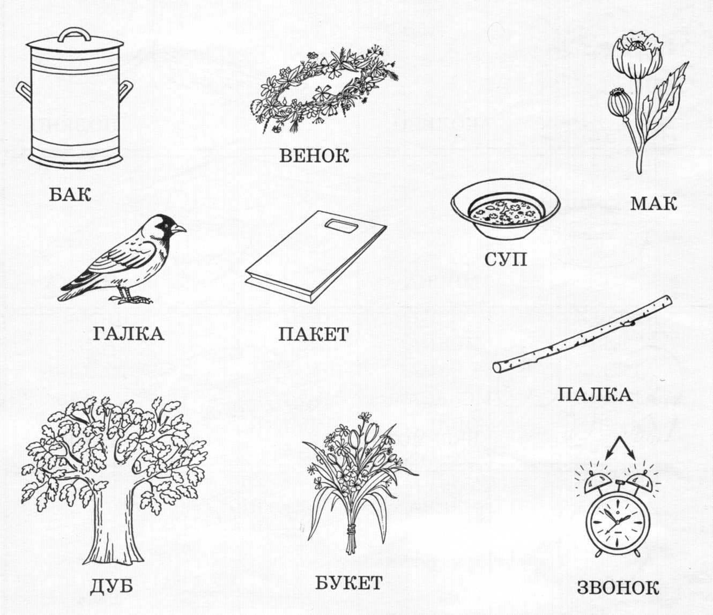

*Описание.* Педагог предлагает набор слов, который ребенок должен повторить, после чего ему предлагается выполнить задания по игре. После выполнения заданий, ещё раз повторить произнесенные слова. Если детям сложно, то можно дать опору на наглядный материал.

*Инструкция:* ***«***Сейчас я назову несколько слов (бак, венок, суп, мак, галка, пакет, суп, палка, дуб, букет, звонок). Постарайся их запомнить. Назови слова, которые ты запомнил.Как ты думаешь, какое слово длинное, какое короткое?

*Примечание.* При решении этой задачи не надо требовать от ребенка сразу же правильного ответа. Не старайтесь подсказывать. Пусть ребенок подумает, почувствует слово.